
Муниципальное автономное дошкольное образовательное учреждение
«Детский сад «Теремок» Асбестовского городского округа

Согласовано старшим воспитателем  _____________ Ю.В.Гафурьянова | УТВЕРЖДЕН  Заведующим  МАДОУ «Детский сад «Теремок»  ______________ А.А.Вагина

Познавательно-игровой проект
«Мой друг - светофор»

Разработчики:
Воспитатели Багдасарян А.С., 1КК,
Балтачева О.А. 1КК,
Панова А.В.1КК

Асбест 2019 год

Пояснительная записка
Актуальность и просто жизненная необходимость обучения детей Правилам дорожного движения несомненна. Статистика утверждает, что очень часто причиной дорожно-транспортных происшествий являются именно дети. Приводят к этому элементарное незнание основ Правил дорожного движения и безучастное отношение взрослых к поведению детей на проезжей части. Другой причиной является то, что дошкольники ещё в должной степени не умеют управлять своими поведением, у них ещё не выработалась способность предвидеть возможную опасность, поэтому они безмятежно выбегают на дорогу. Жажда знаний, желание открывать что – то новое, ставит наших почемучек перед реальной опасностью, в частности, и на улице. Вот почему уже в детском саду необходимо изучать с воспитанниками ПДД, формировать у них навыки осознанного безопасного поведения. Но учение, ни в коем случае не должно ограничиваться или сводиться к «это можно, а это нельзя»- это скучно и неинтересно детям, поэтому задача педагогов и родителей – сделать обучение занимательным, интересным, игровым, увлекательным. Во многом безопасность пешехода зависит от соблюдения им правил поведения на улице, поэтому необходимо обучать детей Правилам безопасного поведения на дорогах через дидактические игры и упражнения, подвижные игры, сюжетно – ролевые игры и на площадках по ПДД.
Известно, что привычки, закреплённые в детстве, остаются на всю жизнь, поэтому одной из важных проблем в обеспечении безопасности дорожного движения является профилактика детского дорожного травматизма в дошкольных учреждениях. Таким образом, изучение Правил дорожного движения, является одной из главных задач на сегодняшний день, а способствовать этому будет работа над проектом, посвящённая изучению Правил дорожного движения.
Тип проекта: познавательно-игровой.
Вид проекта: краткосрочный
Срок проведения: с 07.10.19 по 11.10.19
Участники проекта: дети младшей группы, педагоги, родители.
Цель проекта: Формирование у детей младшего дошкольного возраста навыков безопасного поведения через ознакомление с правилами дорожного движения, безопасного поведения на дорогах.
Задачи:
1. Познакомить детей младшего дошкольного возраста с правилами дорожного движения, со светофором. Учить понимать значение световых сигналов светофора. Формировать начальные навыки безопасного поведения на дороге и на улице.
2. Активировать слуховые и зрительные анализаторы, развивать у детей речь, воображение и мышление. Закрепить названия цветов (желтый, зеленый, красный).
3. Приучать детей выполнять правила, действовать в коллективе.
4. Активизировать словарь: светофор, зеленый (красный, желтый) цвет, руль, безопасность, дорога, транспорт, тротуар, проезжая часть, обочина, пешеходный переход, перекрёсток);

Работа воспитателя:
Консультации.
Создание и разработка картотеки дидактических и подвижных игр по Правилам дорожного движения.
Подбор материала о Правилах дорожного движения.
Работа с детьми:
Рассматривание материала по теме «Правила дорожного движения», «Мой друг-светофор», «Правила поведения на дороге и на улице», иллюстрации с изображением транспортных средств. Беседа «Мой друг-светофор»;
Рисование «Светофор»; Чтение стихотворений, загадывание загадок на тему «ПДД», «Светофор»; Дидактические игры: «Дорожные знаки», «Собери машину по частям», «Светофор», «Угадай транспорт». Подвижные игры: «По длинной извилистой дорожке», «Воробушки и автомобиль», «Поезд», «Машины», «Трамвай», «Цветные автомобили»; Пальчиковая гимнастика;
Работа с родителями:
- консультация «Дети на дорогах», «Легко ли научить ребенка правильно вести себя на дороге»; - папка – передвижка «Обучение детей ПДД», «Формирование у детей навыков поведения на улице»; - беседа «Начните с себя!»; - Анкетирование для родителей «Осторожно: дорога!», - памятка для родителей «Все начинается с малого»;
Ожидаемые результаты:
1.У детей сформированы первоначальные знания правил дорожного движения и навыков безопасного поведения на дороге и на улице. Заинтересованность детей темой.
2.Дети самостоятельно проявляют инициативу: рассматривают иллюстрации, участвуют в беседах, задают вопросы; проявляют творчество, активность и детальность в работе.
3.С удовольствием рисуют, лепят, играют в разные игры.
4.Участие в совместной деятельности родителей.

Длительность участников проекта:
 | Подготовительный этап:
Педагоги | Дети | Родители
-определение проблемы;  -постановка цели, задач  -сбор информации, литературы, дополнительного материала;  -изучить психолого-педагогическую литературу на тему:  -составление книжки - игрушек по стихотворению А. Барто. «грузовик»  -подбор игрушек.  -выставка детских рисунков «Светофор» | -подбор наглядно-дидактического материала;  -чтение стихов о светофоре и машинах;  -беседы с детьми о прочитанных стихах, рассматривание иллюстраций с изображением дороги, машин, светофора;  -рисование «светофора»  -разукрашивание раскрасок детьми «машина и дорога»; | -консультация «по ПДД».  -оформление уголка для родителей «по ПДД»;  -обсуждение с родителями проекта, выяснение возможностей, средств, необходимых для реализации проекта, определение содержания деятельности всех участников проекта
 | Практический этап:
Организация познавательной деятельности детей: Провести цикл познавательных мероприятий. Познавательная беседа «Мой друг светофор». Познавательные мероприятия. Отгадывание загадок о ПДД.  Подвижные игры:  «по длинной извилистой дорожку», «воробушки и автомобиль»  «поезд»  «цветные автомобили», «машины и трамвай»  «Сюжетно ролевая игра: Мы шоферы»,  Чтение художественной литературы А.Барто:  Грузовик;  Дорога,  Светофор. | 1. Беседа: «Мой друг светофор  2.Чтение стихотворения по ПДД и светофор  3. Игра «воробушки и автомобиль».  4. Подвижная игра: «Мы шоферы» и др.  5. Разукрашивание детьми раскраски «Машина».  6. Рассматривание иллюстраций к стихам.  7.Рисование на тему «Светофор».  8. Выполнение самостоятельных и совместно с родителями творческих работ. в течении проекта. | 1. Помощь родителей при подборе машин.  2. Создание благоприятных условий для развития личности ребенка, учитывая опыт детей, приобретенный в детском саду.  3.Помощь в изготовлении самодельных машин.  4.Консультация «по ПДД»;  5. Беседы «по ПДД»
 | Заключительный этап:
- подведение итогов, анализ ожидаемого результата.  -Оформление выставки «Светофор»; | - проявлять любовь к игрушкам;  - уметь самостоятельно выбирать игрушку, пытаются осуществлять ролевой диалог;  - Итоговое занятие «волшебные игрушки».

ПЛАН ПРОЕКТНЫХ МЕРОПРИЯТИЙ

1 день
1. Беседа с детьми «Мой друг-светофор»
1. Обследование светофора.
2. Рассматривание иллюстрации и картин «Светофор и дорога»
3. Игра с куклой «Угостим куклу чаем».
4. Подвижная игра "Машины" и "Трамвай".

2 день
2. «Машина»
1. Обследование машины.
2. Подвижная игра «Воробушки и автомобиль».
3. Чтение и обыгрывание стихотворения А. Барто «Грузовик».
4. Рисование «Колёса для машины».

3 день
3. Рисование «Светофор»
1. Обследование самолета.
2. Чтение и обыгрывание стихотворения «Светофор».
3. Подвижная игра «поезд».

4 день
4. Сюжетно – ролевая игра «Мы - шофёры»
1. Обследование зайки.
2. Подвижная игра "Цветные автомобили".
3. Чтение и обыгрывание стихотворения «Дорога».
4. Создание игрушки машины.

5 день
5. «Дорога»
1. Обследование дороги и светофора.
2. Чтение и обыгрывание стихотворения А. Барто «грузовик».
3. Подвижная игра «По длинной извилистой дорожке».

Содержание деятельности родителей:
1. Помощь родителей при подборе игрушек.
2.Создание благоприятных условий для развития личности ребенка, учитывая опыт детей, приобретенный в детском саду.

III. Заключительный этап.
- Выставка детских рисунков «Светофор».
- Демонстрация книжки и иллюстраций по ПДД.
Анализируя проделанную работу можно сделать выводы:
1. Тема разработанного проекта выбрана с учетом возрастных особенностей детей младшего возраста и объема информации, которая может быть ими воспринята, что положительно повлияло на различные виды их деятельности (игровую, познавательную, художественно-речевую);
2. Отмечалась положительная реакция и эмоциональный отклик детей на знакомство с разными видами машин, дети проявляли интерес и желание играть;
3. Возросла речевая активность детей, что положительно повлияло на самостоятельную игровую деятельность детей, дети включают в сюжет игры различные игрушки и пытаются осуществлять ролевой диалог;
4. Считаем, что удалось достигнуть хороших результатов взаимодействия педагог – родители - дети. Родители принимали активное участие в реализации проекта, дети с удовольствием включались во все исследования с игрушками и игры.

Приложение 1
Беседа с детьми «Мой друг-светофор»

Цель: Познакомить детей с основными правилами уличного движения, рассказать к каким непоправимым последствиям приводит нарушение правил дорожного движения.
Педагог: Сколько на улицах машин?! И с каждым годом их становится все больше и больше. Мчатся по нашим дорогам тяжелые МАЗы, КРАЗы, ГАЗели, автобусы, летят легковые автомобили. Для того чтобы на дорогах было безопасно, все автомобили, автобусы подчиняются строгим законам дорожного движения. Знать и выполнять правила поведения на улице должны и все пешеходы: взрослые и дети. Идут люди на работу, в магазин, ребята торопятся в школу. Пешеходы должны ходить только по тротуару, но и по тротуару надо идти, придерживаясь правой стороны. И тогда не придется спотыкаться, обходить встречных, сворачивать в сторону. За городом тротуаров нет, а машин тоже много. Транспорт движется по проезжей части дороги. Если вам придется идти по дороге, то идти надо навстречу транспорту. Почему? Догадаться нетрудно. Увидишь машину и уступишь ей дорогу, отойдешь в строну. Переходить дорогу надо по пешеходной дорожке. Прежде чем перейти дорогу, надо посмотреть влево, а, дойдя до середины дороги, посмотреть вправо. Нам помогает переходить дорогу наш друг - светофор. Красный свет - сигнал опасности. Стой! Остановись!- говорит пешеходу красный сигнал светофора. Затем в светофоре появляется желтый свет. Он говорит «Внимание! Приготовьтесь! Сейчас можно переходить!». Зеленый сигнал светофора говорит: «Путь свободен! Идите!».
Педагог: Закон улиц и дорог, который называется «правила дорожного движения» строгий. Он не прощает, если пешеход идет по улице, как ему вздумается, не соблюдая правила. И тогда случается непоправимая беда. Но закон улиц и дорог еще и очень добрый: он охраняет от страшного несчастья, бережет жизнь. Что бы с вами ничего не случилось, дети, выполняете основные правила поведения: Не переходите улицу перед близко идущим транспортом. Не играйте на улице близко к дороге. Не катайтесь на санках, коньках, велосипедах по дороге.
Итак, что должны усвоить дети, чтоб спокойно жить на свете:
1.Ходить только по тротуару, придерживаясь правой стороны. Если тротуара нет, идти надо по левому краю дороги, навстречу движению транспорта. 2.Подчиняться сигналам светофора. Переходить улицу только на зеленый свет светофора.
3.Переходить дорогу только по пешеходной дорожке. Пересекать улицу надо прямо, а не наискось.
4.Прежде чем переходить улицу, сначала посмотреть налево, а, дойдя до середины улицы, посмотреть направо.
5. Автомобили, автобусы, троллейбусы надо обходить сзади, а трамваи - спереди.
Приложение 2
Конспект НОД «Светофор»
Цель: Формировать умение детей изображать сигналы светофора круглой формы;
- Развивать умение закрашивать предметы карандашами, проводя линии в одном направлении сверху - вниз или слева - направо, не выходя за линию контура.
- Продолжать закреплять правильно держать карандаш.
- Воспитывать интерес к рисованию.
Предварительная работа : рассматривание сюжетных картинок, игра «Красный, жёлтый, красный», дидактическая игра «Светофор», сюжетно – ролевая игра «Мы пешеходы».
Материал: альбомный лист с изображением светофора, цветные карандаши.
Ход занятия.
Читаю загадку о светофоре.
Днём и ночью я стою
Всем сигналы подаю
Есть три глаза у меня
Как зовут меня друзья?
Правильно, это светофор.
А вы знаете, что означают сигналы светофора?
Красный – … .стой
Жёлтый – … .жди
Зелёный – … .иди!
Молодцы, всё правильно.
Сейчас мы с вами раскрасим сигналы светофора.
Какой формы сигналы светофора (круглой)
Предложить детям обвести сигналы светофора по контуру движением руки. А теперь пальчиком в воздухе провели, показали какие круглые сигналы светофора. Чтобы наши светофоры были настоящими, их нужно разукрасить. Потому что по таким светофорам как у нас (показываю альбомный лист с изображением светофора, у детей такие же лежат) мы не сможем перейти через дорогу. Во время самостоятельной работы воспитатель держит в поле зрения всех детей, помогает затрудняющимся в разукрашивании, обращает внимание детей на последовательность цветов в светофоре.
Физминутка
Как у наших у ребят
Ножки весело стучат.
Топ-топ-топ.
Топ-топ-топ.
А устали ножки –
Хлопают ладошки.
Хлоп-хлоп-хлоп.
Хлоп-хлоп-хлоп.
Теперь наш светофор готов, но где же светофор стоит? Правильно, около дороги. А дороги у нас тоже нет, она не видимая, давайте её нарисуем.
Только рисовать будем гуашью. Как же нам нарисовать дорогу?
Правильно, прямыми линиями слева направо. Показываю детям, как правильно нарисовать дорогу. Напоминаю, как правильно брать краску на кисточку, как держать кисточку.

Приложение 3

Стихотворения и загадки

Хоть у вас терпенья нет-
Подождите, красный свет!
Желтый свет на пути-
Приготовьтесь идти!
Свет зеленый впереди-
Вот теперь переходи!

***

Переход
У полоски перехода
На обочине дороги,
Зверь трехглазый, одинокий,
Неизвестной нам породы,
Разноцветными глазами
Разговаривает с нами.
Красный глаз
Глядит на нас.
-СТОП!-
Гласит его приказ.
Желтый глаз
Глядит на нас

-ОСТОРОЖНО!
А зеленый глаз –
Для нас:
-МОЖНО!
Так ведет свой разговор
Молчаливый светофор.

***
Встало с краю улицы
В длинном сапоге
Чучело трехглазое
На одной ноге (светофор).

Чтоб тебе помочь
Путь пройти опасный,
Горят и день, и ночь-
Зеленый, желтый, красный (светофор).

Вот и улица, и дом,
И труба на доме том,
Вот и мама у порога,
А ведет к нему…(дорога).

Приложение 4
Подвижные игры

«По длинной извилистой дорожке»
Цель: учить ходить по шнуру спокойно, не спеша, не боясь. Ход игры: воспитатель раскладывает по полу зигзагообразный шнур длиной – 5-6 м – это дорожка, по которой нужно пройти до конца. В конце дорожки посадить какой-нибудь интересный предмет. От того, что находится в конце дорожки, будет и зависеть задание: пойти погладить мишку, покормить птичку, погреметь погремушкой. Если кто-то испытывает затруднения, помочь ему, подбодрить.

«Воробушки и автомобиль»
Ребенку, изображающему автомобиль, дают руль. Остальные дети, играющие роль воробушек, надевают шапочки с изображением воробьев. «Воробушки» весело чирикают, прыгают. По сигналу «Автомобиль!» они убегают. Автомобиль едет и гудит: «Би- Би».

"Поезд"
Цель: формировать умение быстро реагировать на сигнал, действовать сообща, свободно ориентироваться в окружающем. Ход игры Дети строятся в колонну по одной стороне площадки или вдоль стены комнаты. Первый стоящий в колонне — «паровоз», остальные — «вагоны». Ведущий имитирует гудок паровоза, и дети начинают двигаться вперед (без сцепления), вначале медленно, затем быстрее и наконец, переходят на бег (при медленном движении могут произносить звук «чу-чу-чу»). «Поезд подъезжает к станции», — говорит ведущий. Ребята постепенно замедляют темп и останавливаются. Ведущий вновь имитирует гудок паровоза, и движение «поезда» возобновляется. Педагог регулирует темп и продолжительность движения детей. Рекомендуется использовать в игре пособие, например, когда «поезд» пойдет по «мосту» (по гимнастической скамейке или по доскам, положенным на ступеньки или между двумя рейками, начерченными линиями, положенными шнурками и т. д.).

"Цветные автомобили"

По краям площадки располагаются дети с цветными кружками в руках - это рули. Воспитатель в центре с цветными флажками. Он поднимает флажок какого-нибудь цвета. Дети, имеющие кружок такого же цвета, бегают по площадке в любом направлении, гудят, поворачивая кружок как руль. Когда флажок опускается, все возвращаются на места. Затем воспитатель поднимает флажок другого цвета, бегают другие дети. Можно поднять одновременно два или три флажка, и тогда выезжают все автомобили.

"Машины"

Каждый ребёнок получает по обручу. Дети бегают по площадке, поворачивая обручи - рули вправо и влево, стараясь не мешать друг другу.

"Трамвай"

Цель: Учить детей двигаться парами, согласовывая свои движения с движениями других играющих; учить их распознавать цвета и в соответствии с ними менять движение.

Приложение 5
Сюжетно – ролевая игра «Мы - шофёры»

Цель: Познакомить с профессией – Шофер.
Расширение словарного запаса детей.
Воспитывать интерес и уважение к профессии шофера. Оборудование: автобус, сделанный из стульчиков, руль, кепка водителя, насос, игрушечные машины – легковая, грузовая.
Ход игры.
Звучит фонограмма со звуками улицы и шумом машин.
Воспитатель. Ребята, вы знаете, что это за звуки? (Шум на улице).
- А что их издает? (Машины).
- Посмотрите, какие у меня на столе стоят машины? (Легковая, грузовая и автобус).
- А на какой машине приехали вы? (Я приехал на легковой машине). Воспитатель. А почему не на грузовой? ( Потому что она возит грузы, а не людей).
- А чем отличается автобус от легковой машины? (Он перевозит много людей, а легковая машина только несколько).
- Скажите, а вы, знаете, кто работает на машинах? (Водители).
- Правильно! Водители! Еще водителей можно назвать – шофер. Давайте вместе скажем: «Шофер».
Дети вместе с воспитателем повторяют слово «шофер».
Воспитатель. Садитесь, а я вам прочту стихотворение Бориса Заходера, а вы внимательно послушайте.
Качу,
Лечу во весь опор.
Я сам шофер,
И сам мотор.
Нажимаю на педаль
И машина
Мчится в даль!
- Как вы думаете о ком это стихотворение? ( О шофере).
- Правильно! Молодцы! А что шофер делает! (Водит машину).
- Эта профессия важна и нужна всем людям. Водитель встает очень рано, когда вы еще спите, и отправляется на работу. Возвращается с работы водитель очень поздно, когда многие уже спят. Водители управляют машинами, которые перевозят грузы, доставляют продукты, людей на работу и домой, следят за машиной и ремонтируют ее, если она ломается, накачивает колеса. А как вы думаете, каким должен быть шофер? (Внимательным, осторожным).
- Правильно, шофер должен быть внимательным и осторожным. А еще он должен знать правила дорожного движения.

Физминутка «Светофор».
Педагог поднимает красный флажок — дети стоят на месте, желтый — хлопают в ладоши, зеленый — топают ногами.
Воспитатель. Ребята, а вы хотите отправиться в путешествие? Мы поедем на автобусе. Кто управляет автобусом? (Шофер).
- Кто еще работает в автобусе? (кондуктор) Назначаются дети на роль шофера и кондуктора - А оставшиеся кем будут? (Пассажиры)
- Чтобы ехать в автобусе, мы должны заплатить за проезд. Возьмите монеты. Каждому пассажиру раздать монеты.
Кондуктор раздаст билеты.
- Ну вот, за проезд все заплатили, автобус может отправляться. Водитель, нам пора в путь.
Дети поют:
Машина, машина, идет, гудит.
В машине, в машине шофер сидит.
Би – би – би (2 раза).
Водитель объявляет разные остановки ( море, зоопарк, лес, магазин, и т. д. ); дети обыгрывают данные ситуации. Пока дети совершают прогулку на остановках, шофер проверяет и накачивает колеса, ремонтирует автобус. Пассажиры совершают прогулки, соблюдают правила поведения в транспорте. Последняя остановка – детский сад.
Воспитатель. Ребята, вам понравилось путешествие? А что вам больше всего понравилось? (Ответы детей). Скажите, какая роль была самая главная? (Шофер). А каким должен быть шофер? (Внимательным, аккуратным, уметь чинить машину и т. д.) Молодцы!

Приложение 6
Консультация для родителей по ПДД в первой младшей группе
Многие из нас хоть раз в жизни видели, как родители, держа за руку свое чадо, спешат, бегут через дорогу, нарушая Правила дорожного движения. Порой мы и сами можем нарушить ПДД забыв об ответственности за каждый свой неверный шаг. А дети, копируя поведение своих мам и пап, попадают в опасные ситуации.
Уважаемые родители! Вы являетесь для детей образцом поведения. Вы объект любви и подражания для ребенка. Это необходимо помнить всегда и тем более, когда вы делаете шаг на проезжую часть дороги вместе с малышом.
Чтобы ребенок не попал в беду, воспитывайте у него уважение к правилам дорожного движения терпеливо, ежедневно, ненавязчиво.
Ребенок должен играть только во дворе под вашим наблюдением. Он должен знать: на дорогу выходить нельзя.
Не запугивайте ребенка, а наблюдайте вместе с ним и используйте ситуацию на дороге, во дворе, на улице. Объясните, что происходит с транспортом, пешеходами. Развивайте у ребенка зрительную память, внимание. Для этого создавайте дома игровые ситуации.
В детском возрасте отсутствует навык безопасного поведения на улицах и дорогах, умение наблюдать: осматривать свой путь, замечать автомобиль, оценивать его скорость, направление движения, возможность внезапного появления автомобиля из-за стоящего транспорта, из-за кустов, киосков, заборов.
Дорога от дома в детский сад и обратно идеально подходит для того, чтобы дать ребенку знания, формировать у него навыки безопасного поведения на улице. У ребенка целая гамма привычек формируется с самого раннего детства. Именно поэтому, начиная с 1, 5-2,5 лет необходимо сформировать у него комплект «транспортных» привычек.
Сопровождая ребенка, родители должны соблюдать следующие требования:
• Из дома выходить заблаговременно, чтобы ребенок привыкал идти не спеша.
• Перед переходом проезжей части обязательно остановитесь. Переходите дорогу размеренным шагом.
• Приучайте детей переходить проезжую часть только на пешеходных переходах.
• Никогда не выходите на проезжую часть из-за стоящего транспорта и других предметов, закрывающих обзор.
• Выходя на проезжую часть, прекращайте посторонние разговоры с ребенком, он должен привыкнуть к необходимости сосредотачивать внимание на дороге.
• Переходите улицу строго под прямым углом.
• При переходе и на остановках общественного транспорта крепко держите ребенка за руку.
• Из транспорта выходите впереди ребенка, чтобы малыш не упал.
• Привлекайте ребенка к участию в наблюдении за обстановкой на дороге.
• Никогда в присутствии ребенка не нарушайте ПДД.
Ваш ребенок должен знать:
• на дорогу выходить нельзя;
• дорогу можно переходить только со взрослыми, держась за руку взрослого;
• переходить дорогу надо по переходу спокойным шагом;
• пешеходы — это люди, которые идут по улице;
• для того чтобы был порядок на дороге, чтобы не было аварий, чтобы пешеход не попал под машину, надо подчинятся светофору: красный свет — движенья нет, желтый свет — внимание, а зеленый говорит: «Проходи путь открыт»;
• машины бывают разные (грузовые, легковые); это транспорт. Машинами управляют водители. Для транспорта предназначено шоссе (дорога). Когда мы едем в транспорте, нас называют пассажирами. Во время езды в транспорте нельзя высовываться из окна.
Важно! Наглядный пример родителей будет куда эффективнее, чем сотни раз повторенные слова «не ходи на красный свет».
Все понятия ребенок усвоит прочно, если его знакомят с правилами дорожного движения систематически, ненавязчиво. Используя для этого соответствующие ситуации на улице, во дворе, на дороге. Находясь с малышом на улице, полезно объяснять ему все, что происходит на дороге с транспортом, пешеходами. Обратите внимание на нарушителей, отметив, что, нарушая правила, они рискуют попасть в беду.
Уважаемые родители! Помните!
Не пугайте ребенка улицей – панический страх перед транспортом не менее вреден, чем безопасность и невнимательность! Дорога полна неожиданностей: она не терпит шалости- наказывает без жалости! Лишь строгое соблюдение правил станет залогом безопасности Вас и вашего ребенка!

Приложение 7
Консультация для родителей по ПДД в первой младшей группе
Уважаемые родители! Вы являетесь для детей образцом поведения. Вы — объект любви и подражания для ребенка. Это необходимо помнить всегда и тем более, когда вы делаете шаг на проезжую часть дороги вместе с ребенком. Чтобы ребенок не попал в беду, воспитывайте у него уважение к правилам дорожного движения терпеливо, ежедневно, ненавязчиво. Ребенок должен играть только во дворе под вашим наблюдением.
Он должен знать: на дорогу выходить нельзя.
Не запугивайте ребенка, а наблюдайте вместе с ним и используйте ситуацию на дороге, во дворе, на улице. Объясните, что происходит с транспортом, пешеходами. Развивайте у ребенка зрительную память, внимание. Для этого создавайте дома игровые ситуации.
В детском возрасте отсутствует навык безопасного поведения на улицах и дорогах, умение наблюдать: осматривать свой путь, замечать автомобиль, оценивать его скорость, направление движения, возможность внезапного появления автомобиля из-за стоящего транспорта, из-за кустов, киосков, заборов.
Дорога от дома в детский сад и обратно идеально подходит для того, чтобы дать ребенку знания, формировать у него навыки безопасного поведения на улице. У ребенка целая гамма привычек формируется с самого раннего детства. Именно поэтому, начиная с 1,5-2,5 лет необходимо сформировать у него комплект «транспортных» привычек.
Сопровождая ребенка, родители должны соблюдать следующие требования:
• Из дома выходить заблаговременно, чтобы ребенок привыкал идти не спеша.
• Перед переходом проезжей части обязательно остановитесь. Переходите дорогу размеренным шагом.
• Приучайте детей переходить проезжую часть только на пешеходных переходах.
• Никогда не выходите на проезжую часть из-за стоящего транспорта и других предметов, закрывающих обзор.
• Выходя на проезжую часть, прекращайте посторонние разговоры с ребенком, он должен привыкнуть к необходимости сосредотачивать внимание на дороге.
•Переходите улицу строго под прямым углом.
• При переходе и на остановках общественного транспорта крепко держите ребенка за руку.
• Из транспорта выходите впереди ребенка, чтобы малыш не упал.
• Привлекайте ребенка к участию в наблюдении за обстановкой на дороге.
• Никогда в присутствии ребенка не нарушайте ПДД.

Ваш ребенок должен знать:
• на дорогу выходить нельзя;
• дорогу можно переходить только со взрослыми, держась за руку взрослого;
• переходить дорогу надо по переходу спокойным шагом;
• пешеходы — это люди, которые идут по улице;
• для того чтобы был порядок на дороге, чтобы не было аварий, чтобы пешеход не попал под машину, надо подчинятся светофору: красный свет — движенья нет, желтый свет — внимание, а зеленый говорит: «Проходи путь открыт»;
• машины бывают разные (грузовые, легковые); это транспорт. Машинами управляют водители. Для транспорта предназначено шоссе (дорога). Когда мы едем в транспорте, нас называют пассажирами. Во время езды в транспорте нельзя высовываться из окна.
ВАЖНО! Наглядный пример родителей будет куда эффективнее, чем сотни раз повторенные слова «не ходи на красный свет».
Все понятия ребенок усвоит прочно, если его знакомят с правилами дорожного движения систематически, ненавязчиво. Используя для этого соответствующие ситуации на улице, во дворе, на дороге. Находясь с малышом на улице, полезно объяснять ему все, что происходит на дороге с транспортом, пешеходами. Обратите внимание на нарушителей, отметив, что, нарушая правила, они рискуют попасть в беду.
Уважаемые родители! Помните!
Не пугайте ребенка улицей – панический страх перед транспортом не менее вреден, чем безопасность и невнимательность! Дорога полна неожиданностей: она не терпит шалости- наказывает без жалости! Лишь строгое соблюдение правил станет залогом безопасности Вас и вашего ребенка!
Спасибо за внимание!

Приложение 8
Беседа «Начните с себя».
Обучение правилам дорожного движения начинается отнюдь не тогда, когда ребенок делает первые шаги. Уже намного раньше он запоминает, как ведут себя его близкие (равно как положительное, так и отрицательное поведение). Поэтому изучение правил поведения на дороге начинается с того, как ведут себя в сходных ситуациях взрослые - вы сами, ваш муж, дедушка и бабушка, братья и сестры, а также все, с кем ваш ребенок так или иначе соприкасается. Прежде чем вы впервые с ребенком на руках или в коляске пересечете проезжую часть, научитесь вести себя на улице так, как вы бы хотели, чтобы это делал ваш ребенок. Следующие правила наиболее важны:
* По тротуару следует идти как можно дальше от проезжей части;
* Переходя улицу, следует остановиться у проезжей части и посмотреть налево, потом направо и снова быстро налево;
* Начинайте переходить улицу только при зеленом свете светофора;
* Улицу переходите по возможности в безопасных местах - у светофора, на обозначенном "зеброй" переходе или, по крайней мере, на перекрестке - водители машин здесь более внимательны.;
* Никогда не бросайтесь в транспортный поток очертя голову.
Лучше всего вы преодолеете свою "внутреннюю разболтанность", если вы, ваши родственники, друзья и соседи будете взаимно контролировать друг друга. Не стоит легкомысленно относиться к первому опыту освоения правил дорожного движения. Без этой основы вы вообще не можете двигаться дальше. Поговорите также со всеми, кто окружает вашего ребенка, сколько ответственности уже сегодня они могут принять на себя за его поведение на улице. Конкретная подсказка: всякий раз, когда "застукаете" себя за нарушением правил движения, уясните четко, какой крошечный выигрыш во времени вам это принесло.

Приложение 9
БЕСЕДА С РОДИТЕЛЯМИ :
«Бег через дорогу – враг. Особенно зимой»

Дети упорно бегают через проезжую часть. Почему? Самый распространенный ответ: «Так быстрее!». Вдумаемся. Все же малыш опасается дороги, места, где проезжают автомобили, и хочет его быстрее преодолеть. Так сказать, «ошибка с благими намерениями». Причем зачастую виноваты в появлении этой ошибки мы, взрослые, поторапливая ребенка: «Чего ты копаешься? Быстрее!».
Привычное состояние детей — двигаться, бегать. Тем более, рядом со взрослыми. У ребенка шаг короче — он едва поспевает за мамой или папой. Так вырабатывается прочнейшая привычка! Сколько сотен километров пробежал уже ваш ребенок в доме? Возле дома? На прогулках? В принципе, полезная для развития ребенка, на дороге эта привычка — вредна!
Уважаемые родители! Вернувшись домой, задайте вашему ребенку вопрос: «Чем опасен бег через проезжую часть?» Что они вам скажут? Часто дети дают самые странные и неожиданные, нелогичные ответы типа «Водитель может наехать». Это не совсем верно. Ближе к истине «Можно споткнуться (летом), поскользнуться (осенью и зимой) и упасть». Но и это еще не главный ответ. «Можно не заметить машину». Вот это уже — самое главное.
Задайте вашему сыну или дочери следующий вопрос: «Как наблюдает тот, кто бежит через дорогу? Может ли он смотреть по сторонам?» Не может. В этом все дело!
Поэтому-то так важно выработать у детей устойчивый навык ПРИ ПЕРЕХОДЕ ПРОДОЛЖАТЬ НАБЛЮДАТЬ ЗА ДОРОГОЙ В ОБЕ СТОРОНЫ, ВНАЧАЛЕ БОЛЬШЕ НАЛЕВО, ПОТОМ БОЛЬШЕ НАПРАВО.
Не «Вначале посмотри налево. Дойдя до середины — посмотри направо», а именно «Наблюдать в обе стороны»! Ведь улица непрерывно меняется! Стоявшая машина могла поехать, медленно ехавшая — ускорить движение. Следовавшая прямо — неожиданно повернуть. Скрытая за другой стоявшей машиной или за углом — вынырнуть. Наблюдение надо ДУБЛИРОВАТЬ! Как это делать при беге? Никак!
Вот вам и главный ответ: тот, кто бежит, взглядом устремлен вперед и практически не может смотреть по сторонам. Он почти как слепой...
Но этого мало, давайте добираться до донышка.
Что такое, собственно, бег? Чем он отличается от ходьбы?
Когда человек идет, то при каждом шаге есть момент, когда обе ноги находятся на земле одновременно. Польза от перехода ШАГОМ — устойчивость при движении, МОЖНО СПОКОЙНО ПОВОРАЧИВАТЬ ГОЛОВУ и влево, и вправо столько раз, сколько нужно по обстановке и по ширине улицы. На улице самое главное и самое сложное — наблюдать и замечать.
Знания есть. Понимание — предельное. Но привычка-то «сидит», и прочно. А человек на улице не думает, а привычно действует. И чтобы возвести правильные действия вашего ребенка при переходе улицы в ранг привычки, отработайте с ним — во дворе, в парке, дома — несложное упражнение: переход дороги, наблюдая.
Тренируйте движения поэтапно. Вначале вы показываете ребенку, как нужно действовать: остановиться у края тротуара, посмотреть налево, затем направо и снова налево. Только после этого можно начинать движение, не прекращая наблюдать (с поворотом головы!). До середины проезжей части больше внимания уделяем наблюдению влево, после середины — наблюдению вправо. Следующий шаг —• отработка этих действий вдвоем с ребенком: доведение этих действий до автоматизма. Заключительный шаг — ребенок переходит «дорогу» самостоятельно, закрепляя полученные навыки.
Зимой бег через дорогу опасен вдвойне! Снежный накат, гололед, даже просто мокрый асфальт, политый или посыпанный противогололедными реагентами, многократно увеличивают тормозной путь. Остановить движущуюся машину становится в десятки раз сложнее! От резкого торможения автомобиль может занести или он пойдет юзом (когда колеса блокируются, и он становится неуправляемым). И тогда траектория его движения становится и вовсе непредсказуемой.
Значит, только спокойный переход, только шагом, только предельное внимание дороге и движению на ней! Натренированная до автоматизма привычка поможет вашему ребенку безопасно перейти дорогу одному, с приятелем, с коньками или лыжами в руках. Она просто станет его охранной грамотой на дороге.

Приложение 10
Анкета для родителей «Осторожно: дорога!»
Уважаемые родители! Воспитание грамотного участника дорожного движения - составляющая воспитания человека нового типа. И пока взрослые не привыкнут к тому, что соблюдение правил дорожного движения (ПДД) – это не только требование законодательства, но прежде всего норма поведения в обществе, рост дорожно-транспортного травматизма остановить невозможно. Восстановить утерянный инстинкт самосохранения в обществе можно только сообща. Просим Вас всерьез задуматься об этой проблеме и ответить на следующие вопросы. Ваши искренние ответы помогут нам в дальнейшей работе с детьми.
1. Как Вы считаете, нужно ли знакомить детей дошкольного возраста с Правилами дорожного движения?_________________________________
2. Ведется ли работа в семье по ознакомлению детей с Правилами дорожного движения? Указать, какая:
— беседы с ребенком;
— чтение детской литературы по данной теме;
— практические навыки поведения на дороге;
— углубленное изучение Правил дорожного движения;
Ваш вариант_______________________________________________________
3. На основе каких знаний Вы воспитываете ребенка:
— используете жизненный опыт;
— смотрите телепрограммы, слушаете радиопередачи на данную тему;
— на основе рекомендаций педагога.
4. Как часто Вы беседуете с ребенком на эту тему:
— достаточно часто;
— редко;
— никогда.
5. Какие пособия, игрушки, литература для детей у Вас имеется дома? ______________________________________________________________
6. Какие формы работы Ваших воспитателей с родителями Вы считаете наиболее продуктивными для помощи в ознакомлении детей с Правилами дорожного движения: — организация выставки литературы по данной теме; — проведение лекториев для родителей;
— встречи с инспектором ГБДД;
— проведение совместных мероприятий с детьми (праздники, спортивные развлечения и т. д.);
— размещение информации в уголке для родителей;
— индивидуальные беседы;
— родительские собрания по данной теме.
Ваш вариант______________________________________________________
7. Как Вы считаете, на каком уровне ведется работа по ознакомлению детей с Правилами дорожного движения у нас в дошкольном учреждении:
— на высоком;
— на среднем;
— на низком.
Благодарим Вас за искренние ответы!

Приложение 11
Памятка родителям по правилам дорожного движения «Все начинается с малого».

Безопасность движения на улицах города и дорогах достигается только тогда, когда соблюдаются все правила. Родителям необходимо знать следующее:
1. Пешеходам разрешается ходить только по тротуару, придерживаясь правой стороны
2. Пешеходы обязаны переходить улицу или дорогу только шагом по пешеходному переходу-
3. Прежде чем сойти на проезжую часть при двустороннем движении, необходимо убедиться в полной безопасности: сначала посмотреть налево, а дойдя до середины — направо.
4. В местах перехода, где движение регулируется, переходить улицу следует только при зеленом свете светофора или разрешающем жесте регулировщика.
5. Следите за поведением детей, не позволяйте им нарушать Правила дорожного движения, а также устраивать игры на проезжей части дороги, улицы, объясните, чем это может закончиться.
6. Не разрешайте детям кататься на велосипедах по проезжей части.
7. Переходя улицу, не отпускайте руку ребенка, идущего с вами, не оставляйте детей на улице без присмотра.
8. Родители не должны пропускать ни одного случая нарушения правил детьми, своими или чужими.
9. Родители в обязательном порядке должны сами приводить детей в группу и забирать их домой. Очень опасно доверять уводить ребенка из сада ученику начальных классов. Он сам еще не твердо знает Правила дорожного движения, может заиграться на дороге или растеряться в сложной ситуации.
10. Родители должны знать о порядке перевозки детей в машинах, автобусах, на велосипедах, санках, в колясках в разное время года, при различной погоде. Особенно в непогоду родители должны быть внимательны: не торопиться, не закрываться зонтиком при переходе улицы.
11. Родители должны хорошо знать место расположения дошкольного учреждения относительно городских магистралей, улиц, переулков, наиболее опасные места. Важно, чтобы родители, ведя ребенка за руку, учили его азбуке передвижения по улицам и дорогам.
12. Родители должны стать первыми помощниками воспитателя в таком важном деле, от которого зависит жизнь и здоровье детей. Будьте для них примером в соблюдении Правил!

Памятка для родителей
Вы для ребенка всегда являетесь авторитетом и примером в соблюдении Правил дорожного движения. Поэтому ребенок ведет себя на дороге точно так же, как и Вы. В целях профилактики возможных ДТП Вам предлагаются несколько полезных советов.
* Находясь на улице, не спешите, переходите проезжую часть размеренным шагом.
* Выходя на проезжую часть дороги, прекратите разговаривать - ребенок должен привыкнуть, что при переходе дороги нужно сосредоточиться.
* Не переходите дорогу на красный или желтый сигнал светофора.
* Переходите дорогу только на зеленый сигнал светофора и в местах, обозначенных дорожным знаком «Пешеходный переход».
* При высадке из автобуса, троллейбуса, трамвая, такси выходите первыми. В противном случае ребенок может упасть или побежать на проезжую часть дороги.
* Привлекайте ребенка к участию в наблюдениях за обстановкой на дороге: показывайте ему те автомобили, которые готовятся поворачивать, едут с большой скоростью и т.д.
* Не выходите с ребенком на проезжую часть из-за каких-либо препятствий: стоящих автомобилей, кустов, не осмотрев предварительно дорогу. Это типичная ошибка родителей. Нельзя допускать, чтобы дети ее повторяли.
Причины детского дорожно-транспортного травматизма
* Переход дороги в неустановленном месте, перед близко идущим транспортом
* Игры на проезжей части
* Невнимание к сигналам регулирования движением
* Выход на проезжую часть из-за стоящих машин, сооружений, зелёных насаждений и других препятствий
* Неправильный выбор места перехода дороги при высадке из маршрутного транспорта
* Незнание правил перехода перекрёстка
* Хождение по проезжей части при наличии тротуара
* Езда на велосипеде по проезжей части, когда нет 14 лет
* Езда на роликах и самокатах по проезжей части
Психологические причины: Бегство от опасности в потоке движущегося транспорта, неумение детей наблюдать; невнимательность; неразвитое чувство опасности, недостаточный надзор взрослых за поведением детей.

Рекомендации по обучению детей правилам
безопасного поведения на улицах и дорогах
*При выходе из дома, если у подъезда дома есть движение транспорта, обратите на это внимание ребенка. Вместе с ним посмотрите: не приближается ли транспорт. Если у подъезда стоят транспортные средства или растут деревья, остановитесь, научите ребенка осматриваться по сторонам и определять: нет ли опасности приближающегося транспорта.
*При движении по тротуару придерживайтесь стороны подальше от проезжей части. Взрослый должен находиться со стороны проезжей части.
*Находясь на улице с дошкольником и младшим школьником, родители должны крепко держать его за руку.
*Приучите ребенка, идя по тротуару, внимательно наблюдать за выездом машин со двора.
*Готовясь перейти дорогу, остановитесь, осмотрите проезжую часть со всех сторон.
*Показывайте ребенку следующие действия: поворот головы налево, направо для осмотра дороги; разделительную линию, где можно остановиться для пропуска автомобилей, держа его за руку.
*Учите ребенка всматриваться вдаль, пропускать приближающиеся машины.

Памятка для родителей - водителей и пассажиров
*Пристегиваться ремнями безопасности необходимо абсолютно всем! В том числе и в чужом автомобиле, и при езде на короткие расстояния. Если это правило автоматически выполняется взрослыми, то оно легко войдет у ребёнка в постоянную привычку,
*Дети должны сидеть в специальном детском устройстве или занимать самые безопасные места в автомобиле: середину или правую часть заднего сиденья.
*Как водитель или пассажир вы - пример для подражания. Не будьте агрессивны по отношению к другим участникам движения. Если вам что-то не нравится, объясните конкретно, в чём ошибка других водителей или пешеходов.
*Во время длительных поездок чаще останавливайтесь. Детям необходимо двигаться. Поэтому они будут стараться освободиться от ремней безопасности и
капризничать.

РОДИТЕЛЬ-ВОДИТЕЛЬ, ПОМНИ!
* Малыши дошкольного и младшего школьного возраста не воспринимают опасности транспорта. Они ещё не знают, что такое боль и смерть. Игрушки и мяч для них гораздо важнее жизни и здоровья. Отсюда правило: если на дорогу выкатился мяч, обязательно появится ребёнок. Знай это и заранее притормози.
* Если ребёнок смотрит на автомобиль, это не значит, что он его видит. Увлечённый своими мыслями, он часто не замечает приближающийся автомобиль.
* Взрослый, сбитый машиной, получает «бамперный перелом» — перелом голени. Детям же удар приходится в живот, грудную клетку и голову. В результате ребенок погибает или получает тяжелые травмы черепа, разрывы внутренних органов и переломы.
ЧЕМ БОЛЬШЕ СКОРОСТЬ АВТОМОБИЛЯ, ТЕМ СИЛЬНЕЕ УДАР
И СЕРЬЁЗНЕЕ ПОСЛЕДСТВИЯ!

Учите детей наблюдательности на улицах и дорогах!
1.Выходите из дома заблаговременно, чтобы оставался резерв времени. Ребёнок должен привыкнуть ходить по дороге, не спеша.
2.Не рекомендуется ускорять шаг или бежать вместе с ребёнком на остановку нужного маршрутного транспорта. Приучите ребенка, что это опасно, лучше подождать следующего автобуса (троллейбуса) и т.д.
3.При переходе проезжей части, прекращайте разговоры с ребёнком, он должен привыкнуть, что при переходе нужно не разговаривать, а наблюдать за дорогой, движением транспорта.
4.Следите за тем, чтобы переходить проезжую часть не наискосок, а прямо, строго перпендикулярно. Ребёнок должен понимать, что это делается для лучшего наблюдения за движением транспорта,
5.На остановках маршрутного транспорта держите ребёнка крепко за руку. Нередки случаи, когда ребёнок вырывается и выбегает на проезжую часть.
6. Переходите проезжую часть только на пешеходных переходах.
7. Наблюдая за приближающимися транспортными средствами, обращайте внимание ребёнка на то, что за большими машинами (автобус, троллейбус) может быть опасность: едет легковой автомобиль на большей скорости или мотоцикл. Поэтому лучше подождать, если нет уверенности, что скрытой опасности нет,
8. Переходите проезжую часть только на зелёный сигнал светофора. Объясняйте ребёнку, что переходить дорогу на зелёный мигающий сигнал нельзя. Он горит всего три секунды, можно попасть в ДТП.
Помните, что ребёнок обучается движению по улице прежде всего на Вашем примере, приобретая собственный опыт.

Приложение 11

Рисование «Светофор»

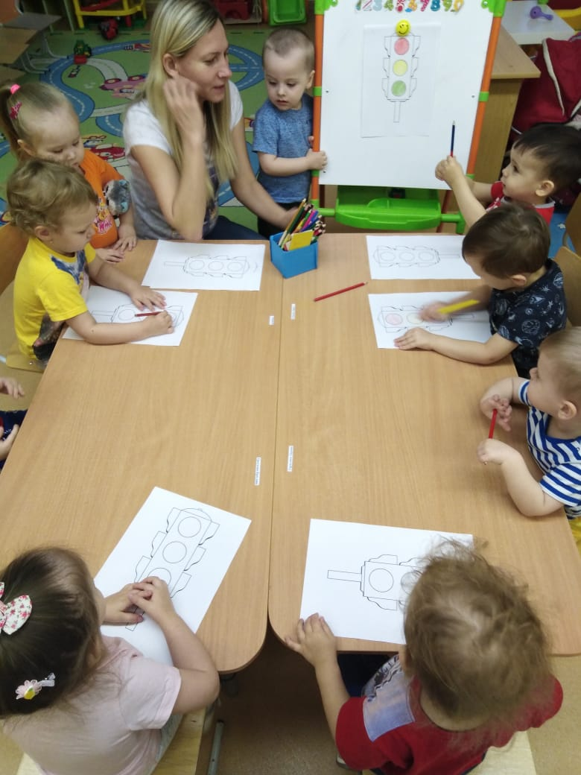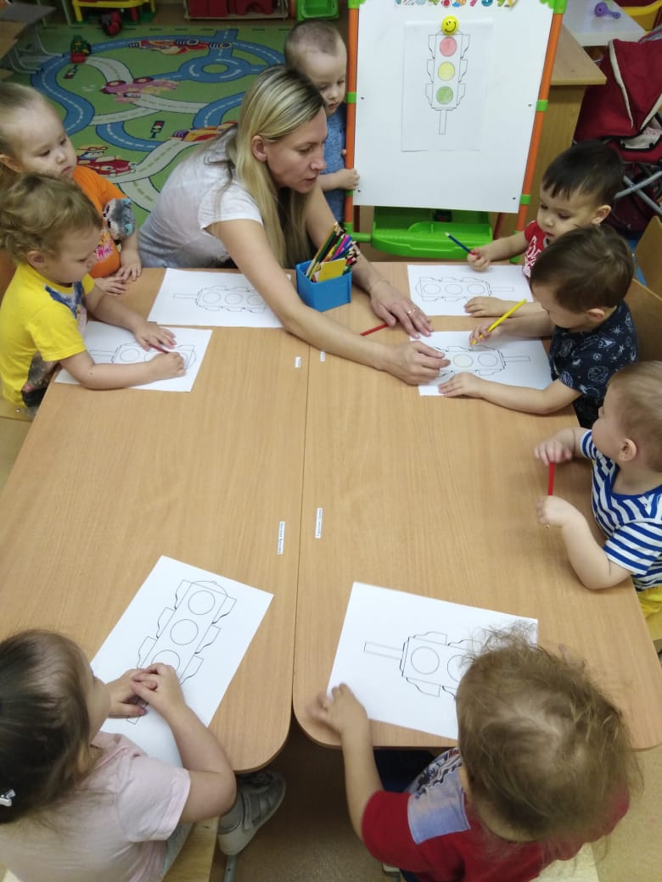

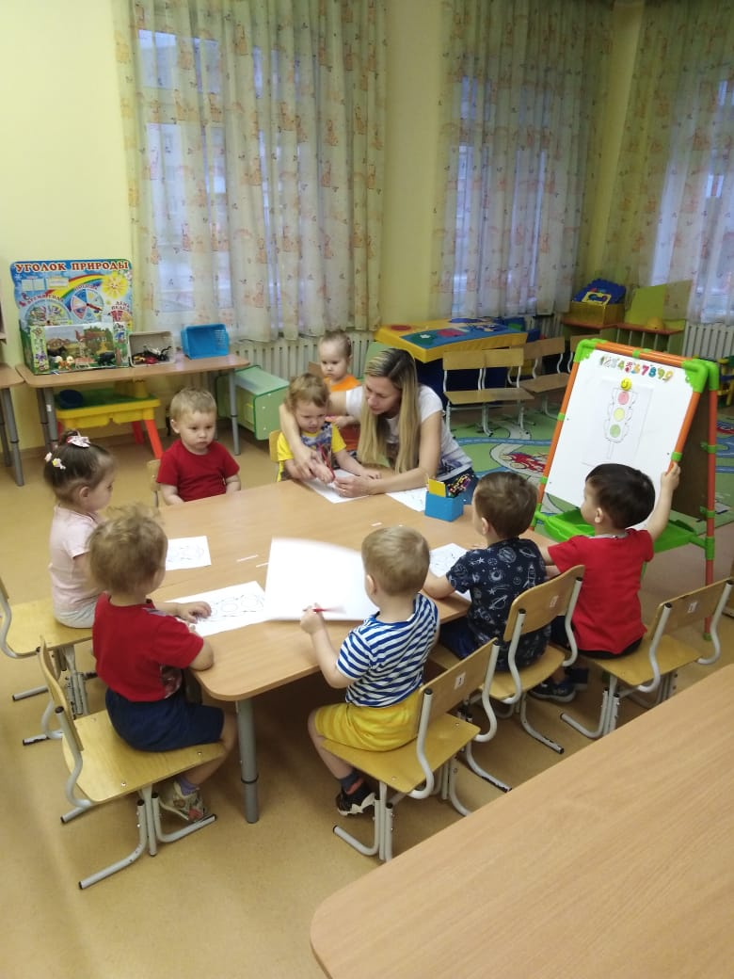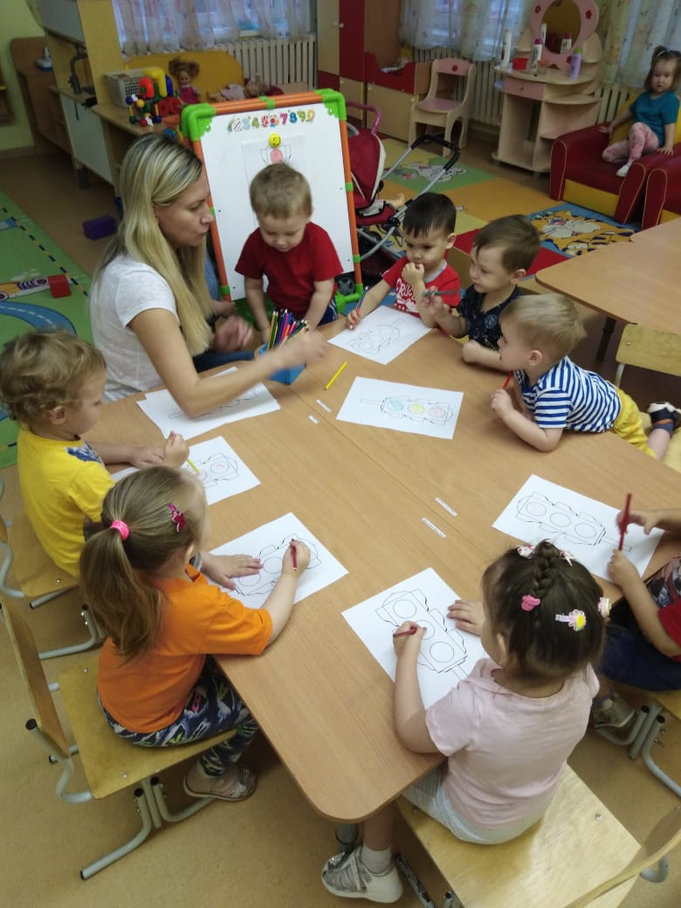

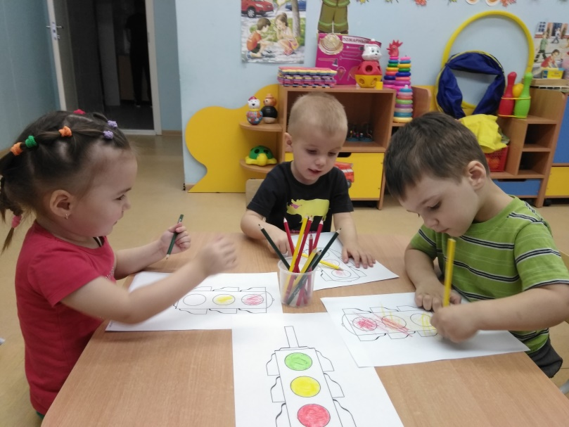

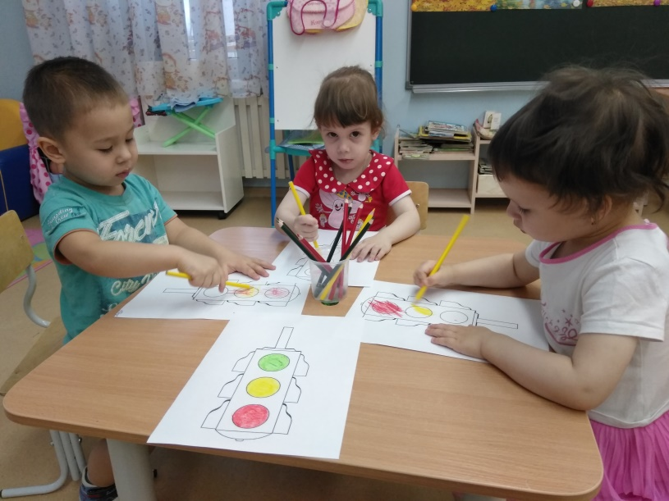
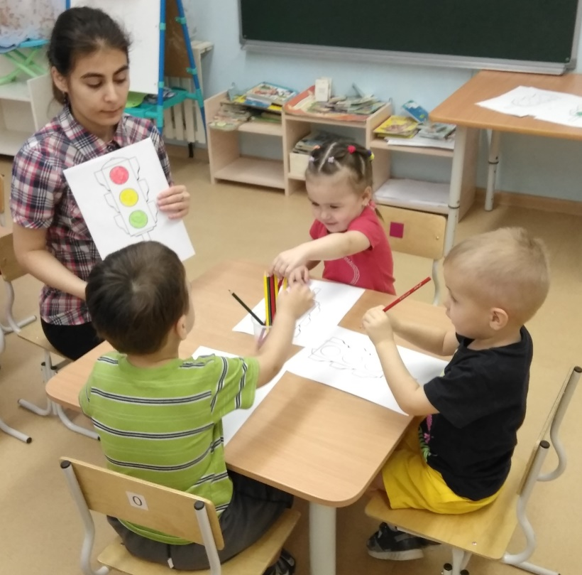

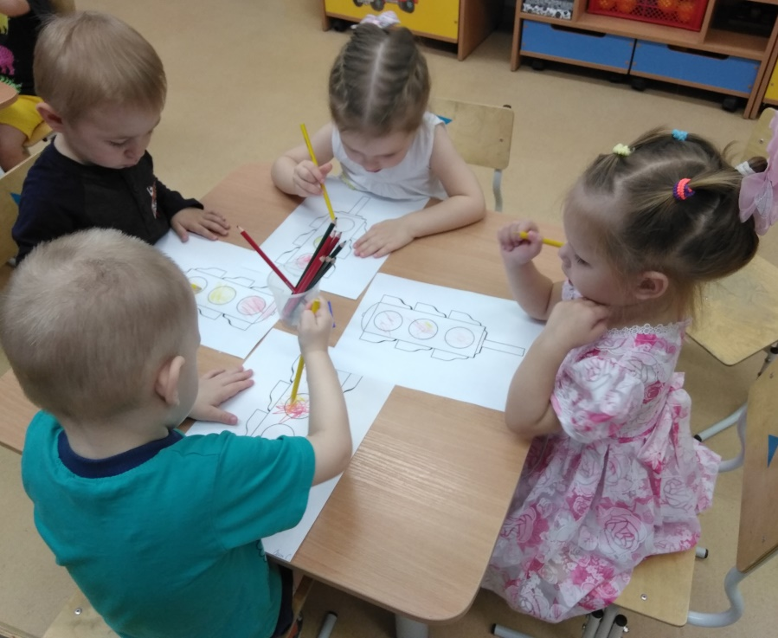

Приложение 12

Подвижные игры:
"Поезд"

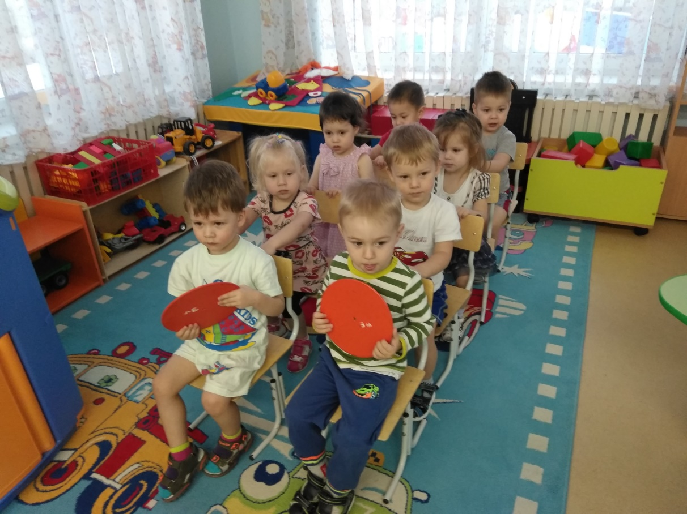

«Воробушки и автомобиль»

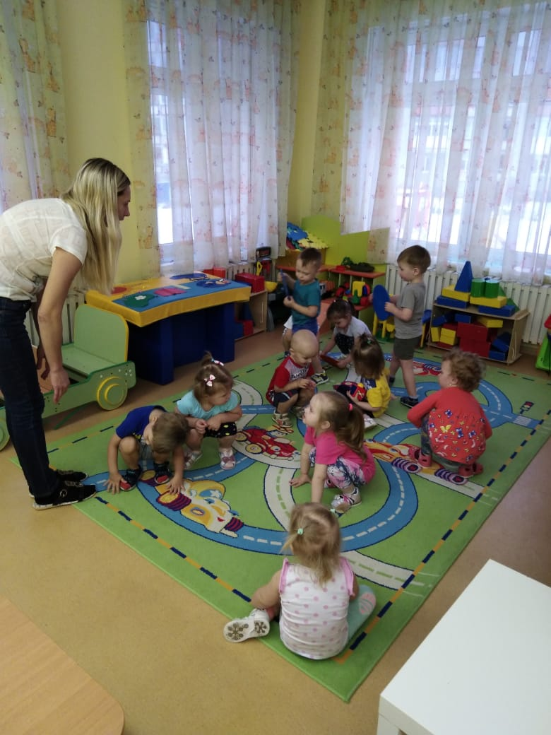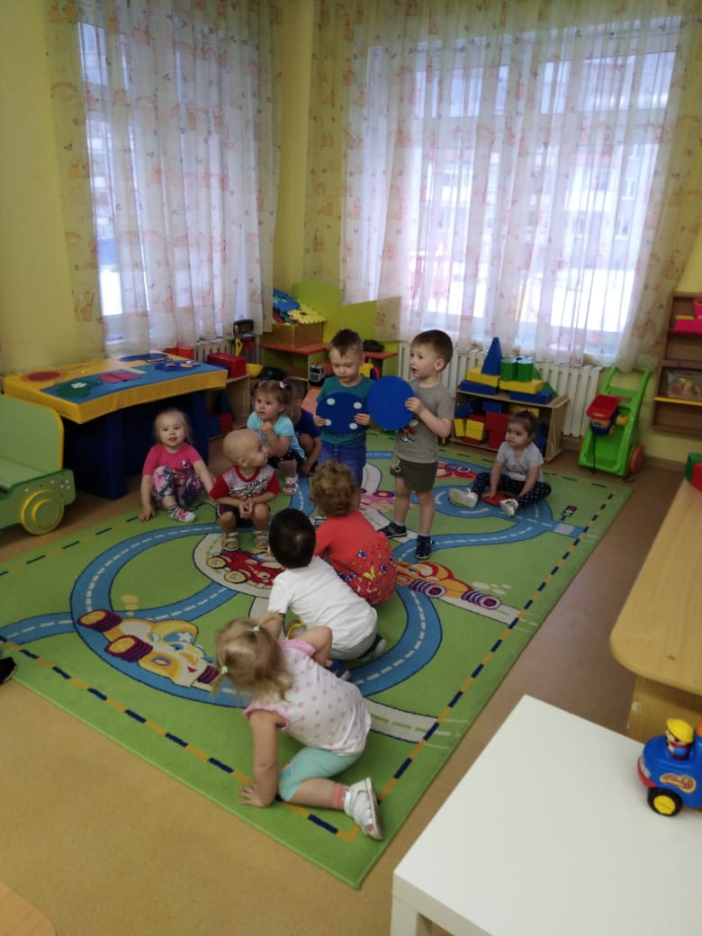
Приложение 12

Сюжетно – ролевая игра «Мы - шофёры»



